上海市曹杨中学受邀参加2017年普陀区青少年科技创新月

启动仪式
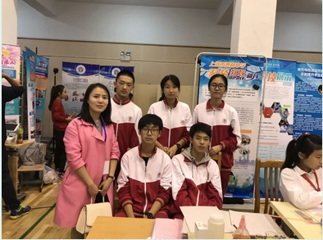
日前，我校“环境素养培育”特色教师张明晓及陆雯丽，先后带领高一年级13名学生，于普陀区子长学校参加主题为“创新放飞梦想，科技引领未来”的2017年普陀区青少年科技创新月启动仪式。本次启动仪式共有十大联合体参展，我校集中展示了学校环境素养培育特色课程和特色实验室，与参展学生进行了互动交流。

在展示中，学生带来的喷墨作画趣味水科技实验“魔术”，吸引了前来观展及参展学校的学生和老师。每个前来观展的师生都亲自动手体验，感受了水科技实验的奥妙。除了有意思的水科技实验，学生还展示了我校水科技与环保创新实验室先进的便携式的实验设备。曹杨学生详细的讲解与细致的演示，让观展者们感受到曹杨正向教育科技创新的方向在不断地前进着。
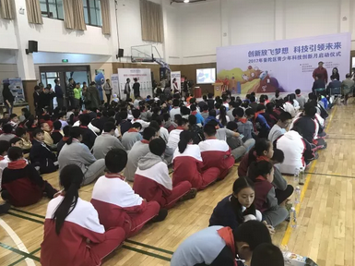

本次启动仪式已经成功落下帷幕，通过为期两天的展示，相信我校师生热情和自信的讲解让观展者们充分感受到了曹杨“环境素养培育”的特色。展示过程中与其他联合体的交流探讨让参展的曹杨师生受益匪浅。学校也会继续开发完善学校“环境素养培育”特色课程，让科技创新进一步融入到教育教学当中去。
